Porträts einmal anders 9/10 – A2

Die Zusammensetzung verschiedenen Fotomaterials zu neuen Gesamtbildern begegnet uns heute in vielfältiger Weise. Solche Fotomontagen basieren auf dem Prinzip der Collage und können als Klebemontage oder als digitale Montage erstellt werden. Immer entsteht eine neue Aussage oder Komposition.

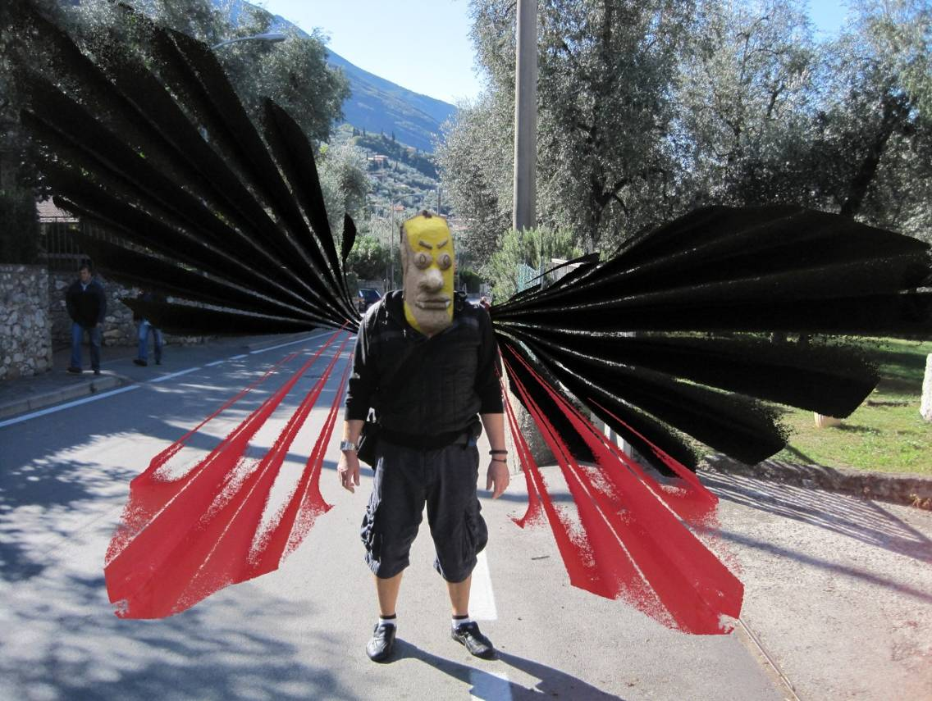

Ikarus 2010 – Porträt einmal anders, Fotomontage

1. | Beschreibe, welche Veränderungen am ursprünglichen Porträt vollzogen wurden, um die Figur des Ikarus als Fotomontage darzustellen.
2. | Setze mit gesammelten Materialien eine Klebemontage (Collage) im Format A4 zum Thema „Ikarus – wenn der Mensch das Fliegen lernt“ um.  Achte bei der Gestaltung auf eine glaubhafte Wirkung der Bildübergänge. Bearbeite auch den Hintergrund.

3. | Tausche die Collage mit einem Mitschüler/einer Mitschülerin aus. Prüfe und beurteile diese mithilfe der Kriterien der folgenden Tabelle.
  Kriterien | Ja | Nein | Begründung
  Wurden sorgfältige Schnittkanten erzeugt?
  Passen die Bildelemente in ihrer Größe und Ge-
  stalt zusammen?
  Wurden passende
  Fotos/Zeitungsausschnitte verwendet?
  Sind die Bildübergänge geschickt verborgen?
  Wurde der Hintergrund einbezogen?
4. | Bearbeite mit einem Zeichenprogramm (z. B. GIMP) ein Porträtfoto (evtl. eigenes Porträt) und Tierfotos so, dass ein fantasievolles Fabelwesen entsteht – eine Mischung aus Mensch und Tier, ein Porträt einmal anders. Beachte die Kriterien einer gelungenen Montage.

Porträts einmal anders 9/10 – H 2

Einordnung in den Lehrplan

Kompetenzschwerpunkt: Bilderwelten/Mensch und Natur

Nr. | Kompetenzbereich | Kompetenzen | AFB  I | AFB II | AFB III
1. | Wahrnehmen | Bilder auf Realitätsbezug und Verfremdung untersuchen, Besonderheiten der Medienkunst benennen | x
2. | Entwickeln und Gestalten | Manipulationstechniken anwenden |  | x
3. | Reflektieren | das Ergebnis einer Überarbeitung hinsichtlich eingesetzter Mittel und veränderter Wirkungen reflektieren |  |  | x
4. | Entwickeln und Gestalten | mediale Bilder mit Hilfe von Bildbearbeitungsprogrammen in ihrer Aussage und Wirkung umgestalten,  Manipulationstechniken anwenden, ein Porträt gestalten |  |  | x

Hinweise zum Erwartungsbild

1. Flügel sind angefügt und Kopf wurde maskenartig verändert,
mehrere Fotos sind zu einem neuen Bild zusammengefügt
2.
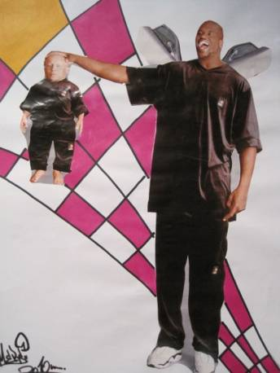 | Schülerarbeit: Ken Domas,  Ikarus – wenn der Mensch das Fliegen lernt,  Klebemontage

3. Die Entscheidung des Schülers ist als richtig zu werten, wenn die Begründung nachvollziehbar ist.
4. Die Kriterien einer guten Montage sind erfüllt (vergleiche Tabelle zu 3.: sorgfältig erzeugte digitale Schnitte, Zusammenspiel der Bildelemente in Größe und Gestalt, Recherche nach passenden Fotos und Ausschnitten, geschicktes Verbergen der Bildübergänge, Einbeziehen des Hintergrunds).

Differenzierungsmöglichkeiten

3. Je nach Leistungsstärke der Klasse werden die Kriterien für die Beurteilung nur teilweise vorgegeben oder von den Schülerinnen und Schülern völlig selbstständig aufgestellt.

4. Das Einstellen der Fotos in das Zeichenprogramm kann mit unterschiedlichem Grad der Hilfestellung erfolgen. Dabei können externe Quellen (Scanner, USB-Sticks, …) oder schon vorhandene Quellen (Bilddateien der Schule, Internetrecherchen, …) genutzt werden.
Die Fotomontagen können anschließend in weitere Gestaltungsarbeiten einbezogen werden. Beispiel: Drucke die Fotomontage aus, ziehe sie auf Pappe auf und erstelle ein Puzzlespiel, das du deinen Mitschülern vorlegst.

Empfehlungen

- langfristige Hausaufgabe zum Sammeln von Porträtfotos, Tierfotos, Fotos von Flugobjekten und Fabelwesen in digital gespeicherter und gedruckter Form
- Ikarussage sollte den Schülern bekannt sein oder kurz vorgestellt werden

Die Urheberrechte von verwendeten Materialien aus anderen Quellen wurden gewissenhaft beachtet. Sollte trotz aller Sorgfalt dennoch ein Urheberrecht nicht berücksichtigt worden sein, so wird darum gebeten, mit dem LISA in Halle (Saale) Kontakt aufzunehmen.

